Муниципальное автономное дошкольное образовательное учреждение
Детский сад № 60 города Тюмени
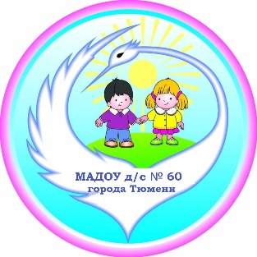

VII Всероссийский педагогический конкурс
«Моя лучшая методическая разработка»

Конкурсная работа
Игровой клуб «Детский Арбат»
для детей старшего дошкольного возраста

Мальчик Любовь Анатольевна,
старший воспитатель
Чистилова Светлана Сергеевна,
заведующий
МАДОУ д/с № 60 города Тюмени

ТЮМЕНЬ – 2024

СОДЕРЖАНИЕ
ВВЕДЕНИЕ……………………………………………………………………………..3
ЦЕЛЬ…………………………………………………………………………………….3
ЗАДАЧИ………………………………………………………………………………...3
АКТУАЛЬНОСТЬ……………………………………………………………………...4
ФОРМА ПРОВЕДЕНИЯ И ОРГАНИЗАЦИЯ КЛУБА………………………………4
ПРАВИЛА КЛУБА……………………………………………………………………..7
МЕТОДЫ И ПРИЕМЫ………………………………………………………………...7
ОБОРУДОВАНИЕ И МАТЕРИАЛЫ…………………………………………………7
РЕЗУЛЬТАТИВНОСТЬ………………………………………………………………..7
ИГРОВОЙ КЛУБ «ДЕТСКИЙ АРБАТ»……………………………………………...8
МАСТЕРСКАЯ ИГРЫ………………………………………………………………....8
МАСТЕРСКАЯ СЛОВА……………………………………………………………...10
КОНСТРУКТОР ПОДВИЖНЫХ ИГР………………………………………………10
МИР НАСТОЛОК…………………………………………………………………….12
МИР МУЗЫКИ………………………………………………………………………..13
КОНСТРУКТОР УСПЕХА…………………………………………………………..14
ЗАКЛЮЧЕНИЕ……………………………………………………………………….15
СПИСОК ЛИТЕРАТУРЫ……………………………………………………………16
ПРИЛОЖЕНИЕ………………………………………………………………………17

ВВЕДЕНИЕ
Человек умеющий играть - Человек будущего.
Одна из ценностей нашего детского сада - это игра.
Игра занимает центральное место в жизни ребенка, являясь преобладающим видом его самостоятельной деятельности. В игре закладываются основы личности ребенка, развиваются психические процессы, формируется ориентация в отношениях между людьми, первоначальные навыки кооперации. Играя вместе, дети строят свои взаимоотношения, учатся общению, проявляют активность и инициативу и др. Детство без игры и вне игры не представляется возможным.
Одной из форм культурной практики в детском саду является игровой клуб «Детский Арбат».
Ценность игрового клуба «Детский Арбат» состоит в том, что он ориентирован на проявление детьми самостоятельности и творчества, активности и инициативности в разных видах деятельности, обеспечивает его продуктивность.
В клубе представлены разные виды детской игровой деятельности в виде мастерских:
- Мастерская игры;
- Мастерская слова;
- Конструктор подвижных игр;
- Мир настолок;
- Мир музыки;
- Конструктор успеха.
Игровой клуб «Детский Арбат» предоставляет ребенку возможность проявить свою субъектность с разных сторон, что, в свою очередь, способствует становлению разных видов детских инициатив: целеполагания, познавательной, коммуникативной, творческой инициативам.
Вариативность методов и средств игрового клуба «Детский Арбат» зависит не только от учета возрастных особенностей детей, их индивидуальных и особых образовательных потребностей, но и от личных интересов, мотивов, ожиданий, желаний детей.

ЦЕЛЬ: формирование общей культуры личности дошкольника, развитие социальных, нравственных, эстетических, интеллектуальных качеств, инициативности, самостоятельности и ответственности, а также формирование предпосылок к учебной деятельности.

ЗАДАЧИ:
- Социально-коммуникативное развитие: усвоение норм и ценностей, принятых в обществе, развитие общения и взаимодействия ребёнка со взрослыми и сверстниками.
- Познавательное развитие: развитие интересов детей, любознательности и познавательной мотивации, развитие воображения и творческой активности.
- Речевое развитие: владение речью как средством общения и культуры, знакомство с книжной культурой, детской литературой.
- Художественно-эстетическое развитие: развитие предпосылок ценностно-смыслового восприятия и понимания произведений искусства, становление эстетического отношения к окружающему миру.
- Физическое развитие: становление целенаправленности и саморегуляции в двигательной сфере, становление ценностей здорового образа жизни.
АКТУАЛЬНОСТЬ
Детский сад – это, то место, где дети должны наслаждаться игрой. А в итоге, детской игре стали уделять всё меньше времени.
Результаты исследования показали средние баллы по показателю «Свободная игра» - 3,98 (по 7-ми бальной шкале). В ходе исследования выяснилось, что у детей в первой половине дня практически нет времени для свободной игры в группе. Только на прогулке дети могут проявить инициативу и играть по своей воле и желанию. Но даже на прогулке педагоги «отнимают» время от игры организованной деятельностью (наблюдение или играми), в которых должны участвовать все дети.
Игровые моменты в обучении дошкольников важны, но надо отдавать себе отчет, что это – дидактический прием, инициированный взрослым для повышения интереса детей.
Свободная игра – это инициативная активность детей в среде, лишенная принуждения и контроля со стороны взрослых. В такой игре ребенок имеет свободу входа и выхода, он осознает и реализует свой выбор, проигрывает важные для себя смыслы.
Свободная игра даёт детям возможность исследовать свой мир самостоятельно, помогает развивать творческие способности и воображение.
Модернизация, происходящая сегодня в системе дошкольного образования, требует от нас педагогов новых форм организации педагогического процесса. Особенно актуальным становится поиск новых форм совместной деятельности взрослых и детей. Одна из таких форм культурной практики в нашем детском саду стал игровой клуб «Детский Арбат».
Практика ребёнка становится, когда она открывает возможности для его личной инициативы, осмысления его повседневного опыта и создания, собственных образцов и творческих продуктов деятельности на основе осваиваемых культурных норм (где культура – сущностное качество любой формы деятельности, практика - накопленный личный опыт).

ФОРМА ПРОВЕДЕНИЯ И ОРГАНИЗАЦИЯ КЛУБА:
Культурная практика проводится в форме игрового клуба «Детский Арбат» 1 раз в неделю по пятницам во второй половине дня, в течение 1 часа.
Время проведения 1 занятия в мастерской - 20 минут.
Каждый педагог в течение 1 часа проводит 4 занятия по 20 минут в каждой мастерской.
Ребенок занятия в мастерских посещает на выбор, если очень хочется может задержаться в 1 мастерской, а может посетить несколько мастерских в течение часа.
Каждый ребенок может находится столько времени в мастерской, сколько ему требуется.
Главное соблюсти правило: «Доводи начатое дело до конца, пока не добьешься результата, не покидай мастерскую».
Но, если ребенок хочет уйти, не получив результата, то обязательно должен объяснить почему?
Игровой клуб проводится на 2 этаже детского сада, где размещаются старшие и подготовительные группы, всего на этаже 6 групп, поэтому организуется 6 мастерских. На период проведения для безопасности детей, межэтажные двери закрываются. Открываются все групповые двери, на которых размещается навигация: где? какая мастерская будет проходить. Перед входом в групповое помещение, для занятий в мастерских дети надевают на руку цветной браслет, после выхода снимают его. Это делается для того, чтобы ограничить количество детей в мастерской, для успешной детской деятельности. Если ребенку не хватило браслета, а ему хочется именно в эту мастерскую, он может в это время пойти в другую мастерскую, где есть браслеты, а сюда вернутся через 20 минут, когда дети закончат и начнется следующее занятие.

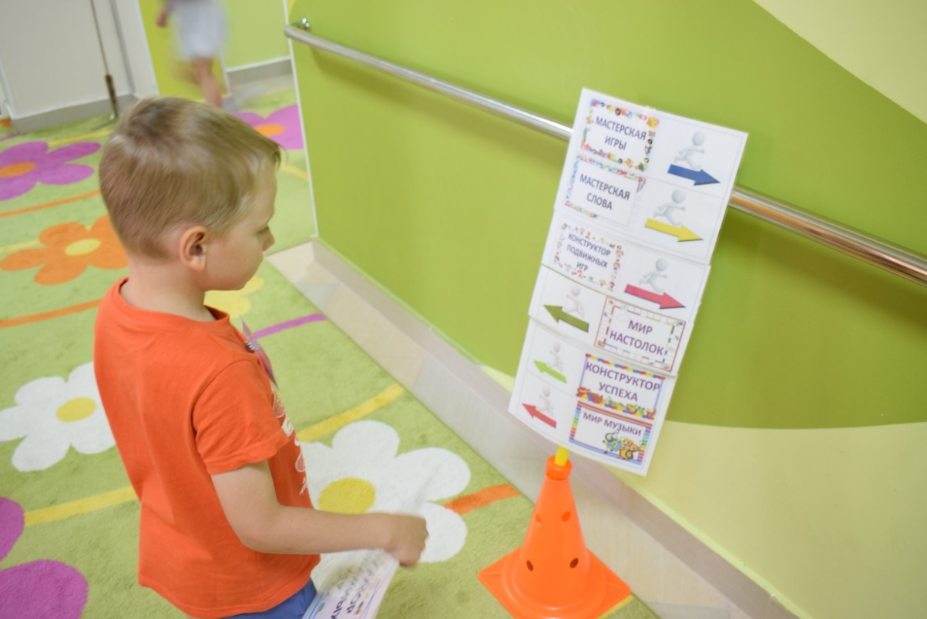

Фото 1. Навигатор в коридоре.
В коридоре с двух сторон размещается навигатор со стрелочками, в какую сторону пойти для посещения той или иной мастерской.
Если ребенок плохо ориентируется, он может спросить у дежурного взрослого в коридоре.
Когда время работы клуба истекает, в коридоре звонит колокольчик, и дети расходятся по группам.

Структура игрового клуба «Детский Арбат»
1. | *Утренний круг | - Воспитатель делает рекламу занятиям в мастерских;  - вопросы к детям:  - Какие мастерские вы сегодня планируете посетить? Почему?  - Какой результат хотите получить?  - Ребята, вспомните правила в игровом клубе?  - дети планируют посещение мастерских, чем хотят заняться, ставят цели, обсуждают какой результат хотят получить;  - закрепляют правила посещения клуба;  - берут с собой паспорт посещения клуба и выходят из группы, для свободного и самостоятельного перемещения по этажу.
2. | Деятельность детей в мастерских по интересам | Мастерские на выбор детей:  - Мастерская игры;  - Мастерская слова;  - Конструктор подвижных игр;  - Мир настолок;  - Мир музыки;  - Конструктор успеха  -в конце каждого занятия ребенку выдается наклейка, которая наклеивается в паспорт участника.
3. | *Рефлексивный круг | Вопросы к детям:  - Ребята, где вы были?  - Что интересного у вас было на игровом клубе?  - Все получилось, что вы задумали?  - демонстрация продуктов мастерских (песня, стихи, частушка и др. собственного сочинения, новые слова, игра, постройка, атрибуты и др.)
Примечание: *утренний и *рефлексивный круги проводят воспитатели каждый в своей группе.
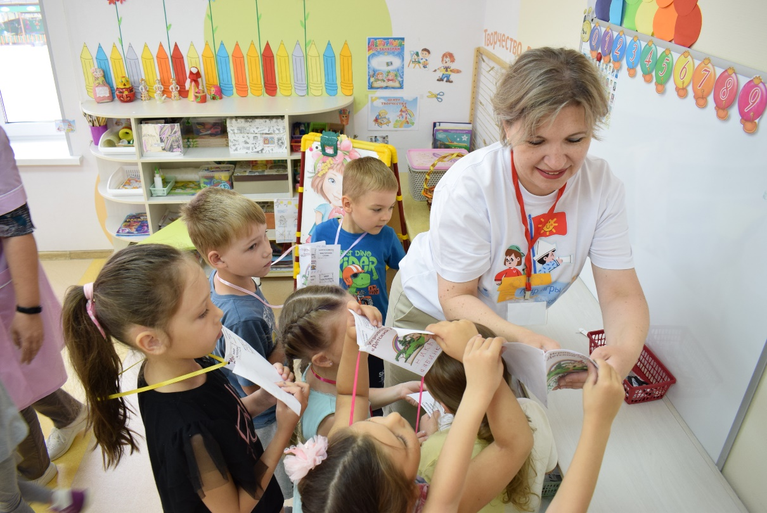

Фото2. В конце занятия ребенок получает наклейку.
ПРАВИЛА КЛУБА
См. Приложение 1.

МЕТОДЫ И ПРИЕМЫ
- утренний и рефлексивный круг;
- Технология «3 дня без игрушек» И.Е. Емельяновой;
- «Придумываем новую игру» В.Ю. Белькович;
- STEM технология - "ЙОХОКУБ".

ОБОРУДОВАНИЕ И МАТЕРИАЛЫ
См. в Разделах: «Мастерская игры», «Мастерская слова», «Конструктор подвижных игр», «Мир настолок», «Мир музыки», «Конструктор успеха».

РЕЗУЛЬТАТИВНОСТЬ
Оценка эффективности игрового клуба «Детский Арбат»
ДЕТИ:
- Дети активны в выборе видов деятельности, свободно и самостоятельно выбирают партнеров по игре, свободно пользуются доступными материалами для организации игры;
- Дети способны презентовать свои идеи, довольны результатом своей работы, ощущают ценность созданного ими «продукта»;
- Дети проявляют самостоятельные пробы и действия в деятельности и поведении;
- Дети обогащают опыт общения со взрослыми, сверстниками и младшими детьми, приобретают собственный нравственный, эмоциональный опыт сопереживания, заботы, эмпатии, помощи, готовы и способны действовать в различных обстоятельствах жизни и деятельности на основе культурных норм.

Ребенок становится полноправным субъектом деятельности, взаимодействия и общения!

ПЕДАГОГИ:
- Педагоги владеют новыми современными образовательными технологиями «3 дня без игрушек», «Придумываем новую игру» и др.;
- умеют организовывать взаимодействие детей в процессе разных видов деятельности, признавая за детьми права выбора (деятельности, партнера);
- ориентированы на детские интересы (настоящие, и лежащие в зоне ближайшего развития), на создание творческого продукта деятельности материального или духовного (сказка, игровой сюжет);
- владеют способностью к рефлексии;
- умеют оперативно принимать оптимальные педагогические решения и действовать в соответствии с ними;
- создают условия для самостоятельности и творчества детей, активности и инициативности в разных видах игровой деятельности, обеспечивая их продуктивность.

Для оценки детской деятельности и педагогического сопровождения игрового клуба «Детский Арбат» разработан чек-лист (см. Приложение 2).

ИГРОВОЙ КЛУБ «ДЕТСКИЙ АРБАТ»
«Играем, общаемся, мыслим!» Под таким девизом проходят занятия в игровом клубе «Детский Арбат».

«Мастерская игры»

В «мастерской игры» педагог использует технологию «3 дня без игрушек» Ирины Емельяновой.
Ее цель: развитие свободной детской игры, проявление инициативы, самостоятельности и творчества.

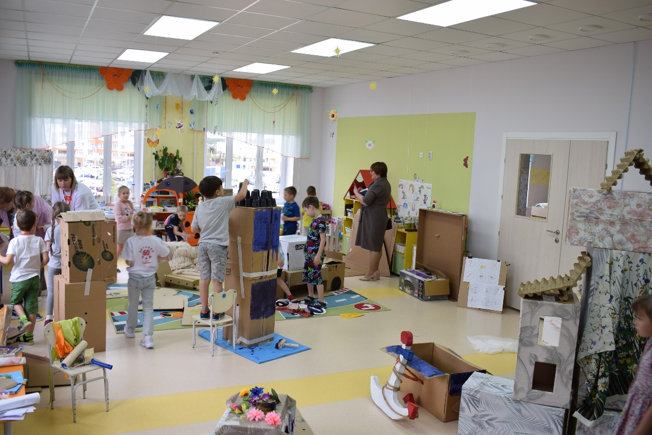

Фото 3. Деятельность детей в «мастерской игры».

Материал: «арт-хлам» (картонные коробки, старые обои, шторы, строительный и малярный скотч, полиэтиленовые пакеты, крышечки, лоскуты ткани, оберточная бумага, природный материал и многое др.), материалы для творчества (малярные кисти, валики, акриловые краски, малярные ванночки, клей, ножницы и др.)

Воспитатель | Дети
Предлагает «арт-хлам» для игры. | Постановка цели.  Обсуждают во что можно играть, как можно использовать для этого «арт-хлам».  Составляют план действий.
Вводит правило: договариваться друг с другом во время игры. | Принимаются за дело (изготавливают атрибуты к игре)
Наблюдение за детьми, позиция «муха на стене».  Вмешивается в детскую игру только в 3-х случаях:  - если создалась опасная ситуация,  - если дети сами просили о помощи,  - затухает сюжет игры. | Свободная игра

«Мастерская слова»

Материал: «Детская типография», мольберты, схемы слов, картинки, детская литература и др.
Деятельность детей в «Мастерской слова»:
«Жили-были» - (сочинение сказок на фольклорный манер), «Я, поэт, зовусь я Цветик» (сочинение стихотворений о себе и о том, кто/что окружает ребенка).
«Литературная гостиная» - знакомство с книжной культурой, детской литературой, художественными произведениями героями которых являются дети; (развитие умение посмотреть на себя со стороны; создание образа ребенка).
«Детская типография» - придумываем новые слова, печатаем слова, выкладываем буквы из счетных палочек, природного материала и др.
Книгоиздательство:
«Книжка для малыша» - (создание книг для детей раннего возраста (бестекстовых).
«И художник и писатель» - издание книги с собственными произведениями и иллюстрациями.
Результат: новые слова, произведения собственного сочинения, издание книг.
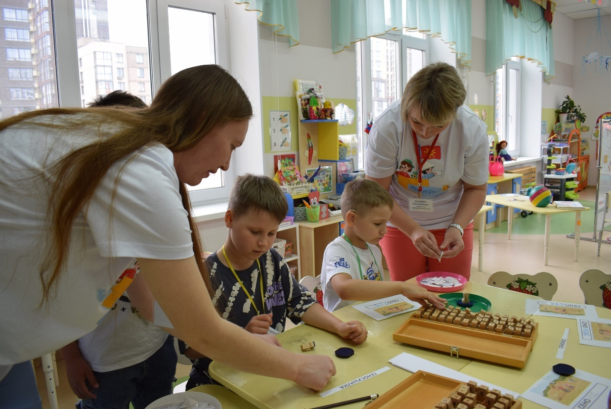

Фото 4. Работа с детской типографией в «мастерской слова».

«Конструктор подвижных игр»

В мастерской «Конструктор подвижных игр» мы используем разработку «Придумываем новую игру» В.Ю. Белькович.
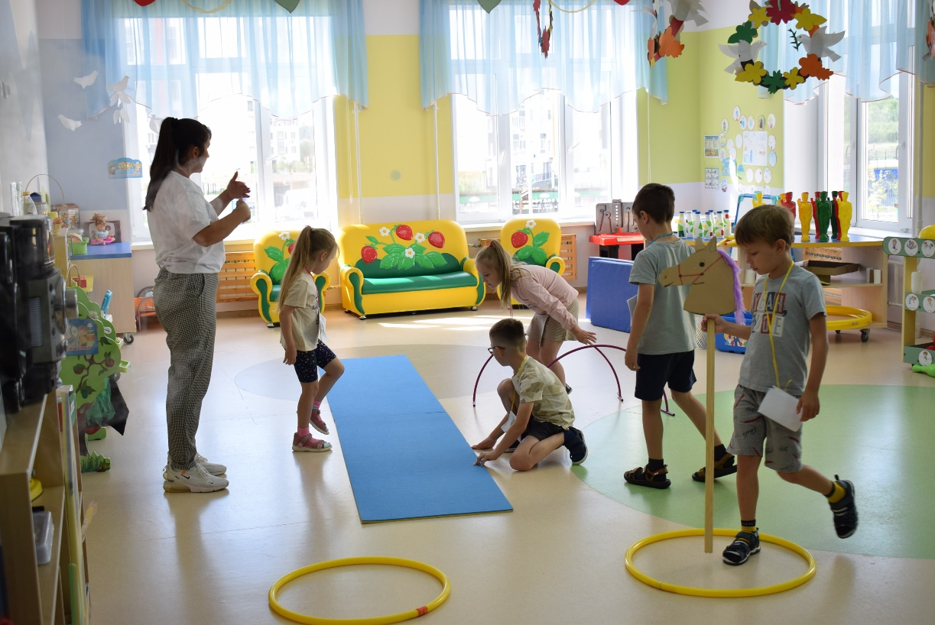

Фото 5. Придумываем новую игру в «Конструкторе подвижных игр».
Материалы и атрибуты: лист ватмана для фиксации игры, цветные маркеры, фломастеры, спортивное оборудование (обручи, мячи, скакалки, кегли, гимнастические палки, массажные коврики, скамейки и др), спасательные круги, мягкие модули, детские стульчики, «арт-хлам» (пластиковые бутылки, картонные коробки, старые обои, шторы и др).

Ситуация
«Придумываем новую игру»
(В.Ю. Белькович)

Варианты | Компоненты игры
Варианты | Игроки | Атрибуты | Движение | Место игры | Игровая цель | Оценка результата
Пример:
1 | Дети | Спасательные круги | Бросание | Площадка для прогулок | Спасти тонущего | Кто больше спасет?

Ваши варианты подвижных игр

Воспитатель:
- Приглашает всех желающих в круг обсудить возможность придумать самим подвижную игру;
- Направляет на анализ компонентов подвижной игры: что включает в себя подвижная игра;
- Выбор ответственных за фиксирование идей;
- Выбор ведущего.
Дети:
- Присоединяются желающие;
- Оформляют структуру игры в виде компонентов: идеи + действия «писарей»- художников;
- Играют в новую подвижную игру.

«Мир настолок»

Настольные игры: «Зверобуквы», «Носочные монстры», «Добль», «Поймай монстрика», «Крокодил», «Морские приключения», «Черепашьи бега», «Барамелька», «Словопотам», «Турбосчет», «Пазлы-читазлы», «Волшебник Изумрудного города», «Кортекс», «Спасите Дино», «Перекати-ежик», «Тик…Так…Бумм», «Коварный лис», «Каркассон», «Читай-хватай» и др.
Данные игры в детском саду в ограниченном количестве и используются в игровом клубе «Детский Арбат», или на семейных игротеках с родителями.

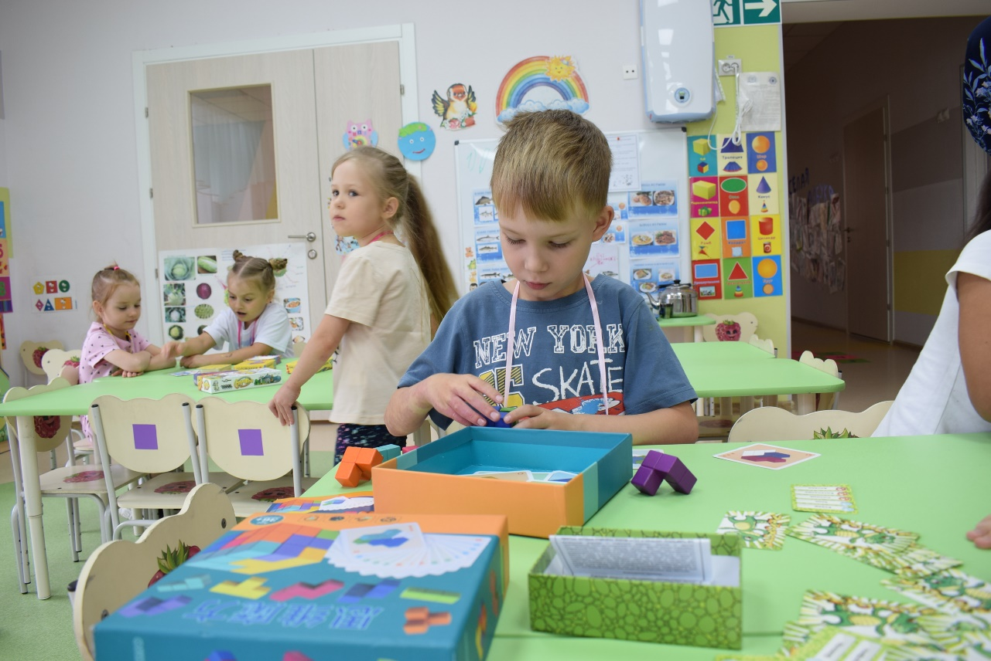
Воспитатель | Дети
- Предлагает настольные игры на выбор, по интересам; | - Выбор игры (жеребьевка);  - Присоединяются желающие (могут играть в парах, небольшими подгруппами);
-Знакомит с незнакомой игрой (содержание);  - Игровые действия;  - Объясняет правила;  - Результат; | - Если игра кому-либо из детей знакома, знакомит с игрой ребенок;  - Выбор ведущего;
- Наблюдение за детьми, позиция «муха на стене». | - Самостоятельная игра детей;  - Договариваются, меняют правила, придумывают свой вариант игры;  - Получают свой результат.
Фото 6. Деятельность детей в «Мире настолок».

«Мир музыки»
Материал и оборудование: музыкальные инструменты, костюмы, атрибуты игровых образов, разные виды театров, атрибуты для творчества: цветы, платочки, ленты, предметы искусства и др.

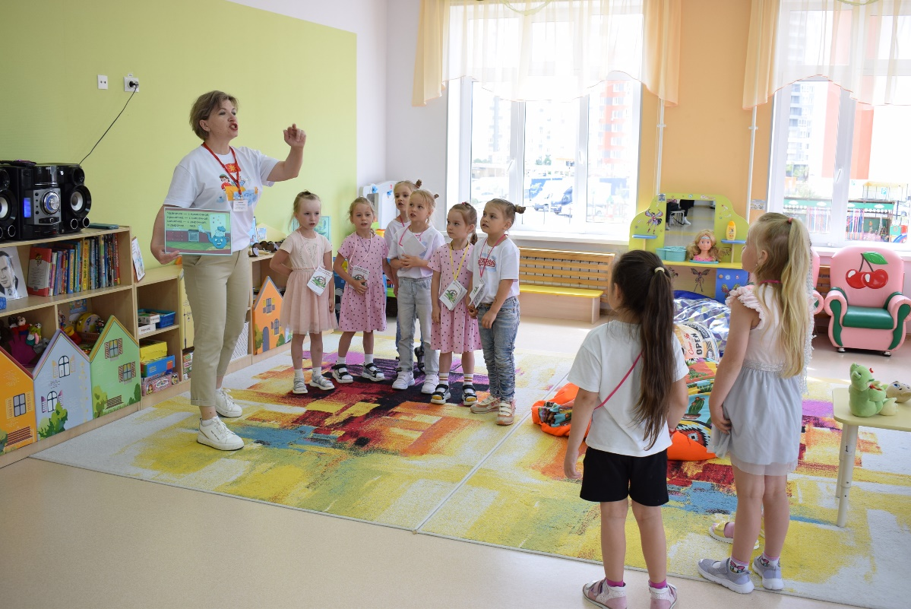

Фото 7. Сочиняем рэп в мастерской «Мир музыки».

Деятельность детей в мастерской «Мир музыки»:
«Песенные посиделки» — пение в кругу знакомых песен; театрализованное обыгрывание песен.
«Сам себе костюмер» (ряженье) — примеривание различных костюмов, создание при помощи деталей костюмов и атрибутов игровых образов, спонтанные костюмированные игры и диалоги.
«Мы играем и поем» – игры с пением (по показу, без предварительного разучивания!).
«Танцевальное «ассорти» свободное движение детей под музыку, образно- танцевальные импровизации, коммуникативные танцы-игры;
«Кукольный театр» – всевозможные варианты кукольных представлений от показа взрослыми до спектакля, который показывают старшие дети малышам;
«Кинофестиваль» – просмотр любимых мультфильмов по известным сказкам и т.д.
Результат: спектакль, танец, частушка, песня, музыкальный номер, игра и др. – придуманы самими детьми.

«Конструктор успеха»

Виды конструктора: «Йохокуб» - картонный конструктор, разные виды лего, магнитный конструктор, полидрон, конструкторы из мягких модулей, строительные наборы и др.; игрушки для обыгрывания построек.
Материалы: схемы, рисунки, фотографии зданий разного назначения, фотографии достопримечательностей родного города, фотографии столицы нашей Родины – Москвы и др.

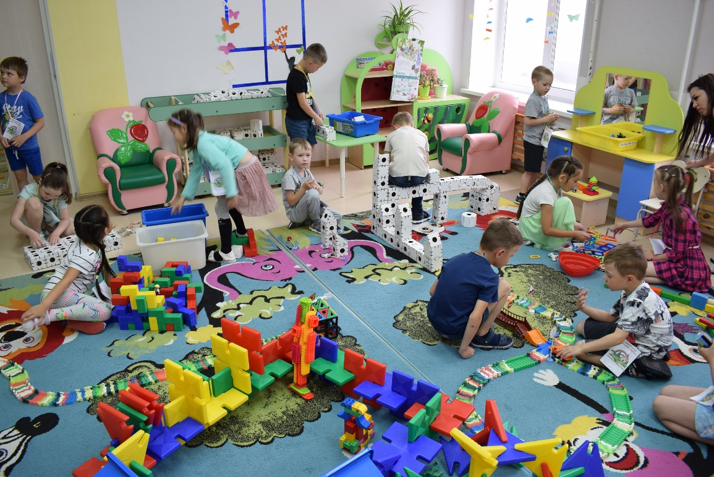

Фото 8. Свободная игра в «Конструкторе успеха».

Воспитатель | Дети
- Предлагает схемы, рисунки, фотографии зданий разного назначения, фотографии достопримечательностей родного города, фотографии столицы нашей Родины – Москвы и др. | - Обсуждают что будут строить;  - выбор конструктора.
- Вводятся правила (если необходимо):  -«Не ломать постройки у других ребят»;  -«Договариваться, если нужны детали другого конструктора» и др. | - Присоединяются желающие (могут играть по одному, в парах, небольшими подгруппами).
- Наблюдение за детьми, позиция «муха на стене». | - Распределяют обязанности;  - составляют план действий.
Вмешивается в детскую игру только в 3-х случаях:  - если создалась опасная ситуация,  - если дети сами просили о помощи,  - затухает сюжет игры. | - Самостоятельная деятельность (строят из конструкторов);  - Вносят дополнительные атрибуты;
 | - Свободная игра детей;

ЗАКЛЮЧЕНИЕ

В самом начале пути создания игрового клуба «Детский Арбат» мы определили риски, с которыми могли столкнуться:

- Низкая мотивация педагогов;
- Что скажут родители?
- Эмоциональное перенапряжение в связи с нагрузкой;
- Безопасность.

Однако, педагоги подхватили идею создания игрового клуба, принимали участие в его обсуждении, в организации деятельности мастерских, рефлексировали, вносили предложения по улучшению его работы.
Родители очень любят этот проект, потому что он возвращает их в детство. Они вспоминают, как играли во дворах. Через возвращение к своему «внутреннему ребенку» они доверяют педагогам еще больше.
Дети всегда с удовольствием ждут день, когда будет игровой клуб «Детский Арбат», заглядывают в календарь, заранее подбирают материал, придумывают новые идеи, ждут встречи со своими новыми друзьями.
Очень важный вопрос – это безопасность! Для проведения детского клуба мы познакомили детей с правилами его посещения и контролируем их выполнение.
Приглашаем и вас погрузится в увлекательный мир игры и новых открытий.

СПИСОК ЛИТЕРАТУРЫ
Сваталова Т. А., Зайцева К. П. Культурные практики как способ организации образовательной деятельности в дошкольной образовательной организации / Методические рекомендации. Челябинск, 2022, с.32.

ПРИЛОЖЕНИЕ1

Правила игрового клуба «Детский Арбат»

***
Определись с занятием в группе, и только тогда выходи в коридор.

***
Доводи начатое дело до конца, пока не добьешься результата, не покидай мастерскую.

***
При встрече с другими детьми и взрослыми – Здоровайся!

***
Говори спокойно – тебя слышат.

***
По коридору передвигайся спокойно, придерживаясь правой стороны, не наталкиваясь на других.

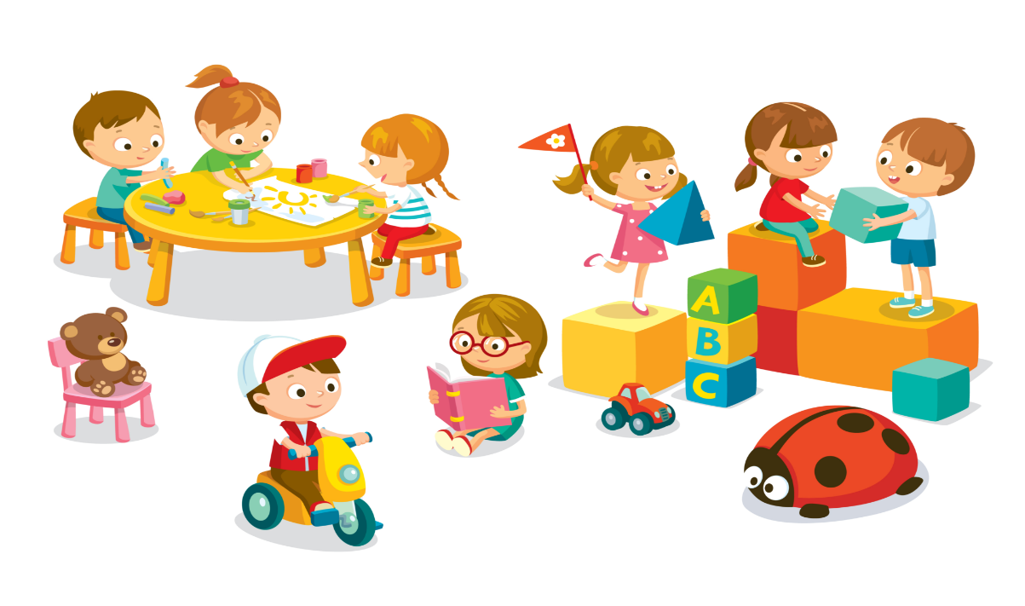

ПРИЛОЖЕНИЕ 2
ЧЕК-ЛИСТ
Оценка детской деятельности и педагогического сопровождения
Игровой клуб «Детский Арбат»
№ п/п | Я наблюдаю | Хочется отметить
1. | Наличие у детей возможности выбора:  - выбор занимательной деятельности;  - выбор партнера (с кем?);  - выбор места (где?);  - выбор способа действия (каким образом?);  - выбор цели (для чего?);  -дети знают, понимают, соблюдают правила игрового клуба.
2. | Педагог поддерживает детскую инициативу, самостоятельность  (отмечает детские идеи и предложения, предоставляет возможность для реализации замысла)
3. | Роль педагога в процессе деятельности:  - организатор;  - партнер;  - наблюдатель
4. | Педагог создает условия для работы в парах или командах, дает возможность действовать индивидуально.
5. | Педагог задает детям «открытые» вопросы.
6. | Педагог намеренно создает проблемные ситуации, провокации  (что-то пропало, кому-то не хватило, чего-то не хватило, что-то сломалось)
7. | В проблемной ситуации педагог обращается за решением/советом к детям.
8. | Планирование и регуляция собственной деятельности ребенком.
9. | Мотивация ребенка к познавательной деятельности.
10. | Проявление детьми речевого творчества.
11. | Ребенок достиг желаемого результата (продукт деятельности)
12. | Педагог получает удовольствие от деятельности и общения с детьми, как равнозначным партнером.

